Федеральное государственное автономное
образовательное учреждение
высшего образования
«СИБИРСКИЙ ФЕДЕРАЛЬНЫЙ УНИВЕРСИТЕТ»

Институт космических и информационных технологий

Кафедра вычислительной техники

ОТЧЕТ ПО ЛАБОРАТОРНОЙ РАБОТЕ №4

Обработка двоичных файлов

Преподаватель __________
подпись, дата инициалы, фамилия

Студент КИ1
подпись, дата инициалы, фамилия

Красноярск 2016

Задание

Разработать, отладить, продемонстрировать и защитить преподавателю графическую схему алгоритма и программу для решения следующей задачи: двоичный файл, созданный в лабораторной работе №3, в котором хранится два целых числа N и M, далее следует N × M целых чисел – элементы матрицы, расположенные построчно, преобразовать в соответствии с заданными ниже вариантами.
В качестве буфера при вводе-выводе использовать одномерный массив. Двумерные массивы и новые файлы не создавать. Вывести содержимое двоичного файла до преобразования и после преобразования на монитор. Поменять местами первый положительный элемент k-ой строки и первый положительный элемент k +1-ой строки матрицы. Значение k (k +1 ≤ N) вводится с клавиатуры. Поиск индекса первого положительного элемента одномерного массива оформить как функцию. Если замена невозможна, то вывести соответствующее сообщение.

Цель работы

получить практические навыки решения задач с использованием двоичных файлов.

Графическая схема алгоритма

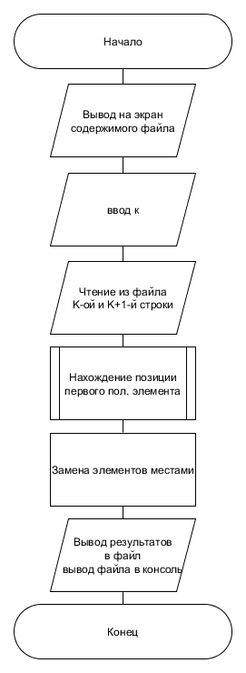

Код программы

1  2  3  4  5  6  7  8  9  10  11  12  13  14  15  16  17  18  19  20  21  22  23  24  25  26  27  28  29  30  31  32  33  34  35  36  37  38  39  40  41  42  43  44  45  46  47  48  49  50  51  52  53  54  55  56  57  58  59  60  61  62  63  64  65  66  67  68  69  70  71  72  73  74  75  76  77  78  79  80  81  82  83  84 | #include <fstream>  #include <iostream>  using namespace std;  int findFirstPositivePos(int* row, int m){  for(int i = 0; i < m; i++)  if(row[i] > 0) return i;  return -1;  }  void printFromBin(int* dementions,char* name){  ifstream in(name, ios::binary);  if(!in.is_open()) cout << "sample.bin cant open for read.";  in.read(reinterpret_cast<char*>(&dementions[0]), sizeof(dementions[0]));  in.read(reinterpret_cast<char*>(&dementions[1]), sizeof(dementions[1]));  cout << dementions[0] << " " << dementions[1] << endl;  int* ioBuffer = new int[dementions[1]];  for(int i = 0; i < dementions[0]; i++){  in.read(reinterpret_cast<char*>(ioBuffer), sizeof(ioBuffer[0]) * dementions[1]);  for(int j = 0; j < dementions[1]; j++)  cout << ioBuffer[j] << " ";  cout << endl;  }  delete[] ioBuffer;  in.close();  }  int* getMatrixRow(int k, int n, int m){  ifstream binIn("sample.bin", ios::binary);  if(!binIn.is_open()) cout << "sample.bin cant open for read";  binIn.seekg(sizeof(int) * 2, ios::beg);  int* row = new int[m];  binIn.seekg(sizeof(int) * (2 + (k - 1) * m), ios::beg);  binIn.read(reinterpret_cast<char*>(row), sizeof(row[0]) * m);  binIn.close();  return row;  }  int main(){  int dementions[2];  dementions[0] = 0;dementions[1] = 0;  printFromBin(dementions, "sample.bin");  int k;  cin >> k;  int* kRow = getMatrixRow(k, dementions[0], dementions[1]);  int* kplusplusRow = getMatrixRow(k + 1, dementions[0], dementions[1]);  int kPos = findFirstPositivePos(kRow, dementions[1]);  int kPlusPlusPos = findFirstPositivePos(kplusplusRow, dementions[1]);  if(-1 == kPos || -1 == kPlusPlusPos){  cout << "Cant swap.";  return 0;  }  int temp = kRow[kPos];  kRow[kPos] = kplusplusRow[kPlusPlusPos];  kplusplusRow[kPlusPlusPos] = temp;  ofstream binOut("sample1.bin", ios::binary);  if(!binOut.is_open()) cout << "sample.bin cant open for write";  binOut.write((char*) &dementions[0], sizeof dementions[0]);  binOut.write((char*) &dementions[1], sizeof dementions[1]);  for(int i = 0; i <dementions[1]; i++){  if(i + 1 == k){  binOut.write((char*) kRow, sizeof kRow[0] * dementions[1]);  binOut.write((char*) kplusplusRow, sizeof kplusplusRow[0] * dementions[1]);  i++;  }  else{  int * thisRow = getMatrixRow(i + 1, dementions[0], dementions[1]);  binOut.write((char*) thisRow, sizeof(thisRow[0])*dementions[0]);  }  }  binOut.close();  printFromBin(dementions, "sample1.bin");  system("pause.exe");  delete[] kRow;  delete[] kplusplusRow;  return 0;  }

